|  |  |  |
| --- | --- | --- |
| 333_1.jpg |  |  |
| ОБЩЕРОССИЙСКИЙ ПРОФСОЮЗ ОБРАЗОВАНИЯ  **ТЕРРИТОРИАЛЬНАЯ ОРГАНИЗАЦИЯ ПРОФЕССИОНАЛЬНОГО СОЮЗА РАБОТНИКОВ НАРОДНОГО ОБРАЗОВАНИЯ И НАУКИ РОССИЙСКОЙ ФЕДЕРАЦИИ МИНЕРАЛОВОДСКОГО МУНИЦИПАЛЬНОГО ОКРУГА СТАВРОПОЛЬСКОГО КРАЯ**  (МИНЕРАЛОВОДСКАЯ ТО ОБЩЕРОССИЙСКОГО  ПРОФСОЮЗА ОБРАЗОВАНИЯ)  357202, г. Минеральные Воды, ул. Гагарина, 90а  https://mrv.uprof.info/, mail: gk\_prof\_mv@mail.ru    ОКПО 02600000 ОГРН 1022600001401  ОКПО 04846076 ОГРН 1022600001401 ИНН/КПП 2630021074/263001001 | Председателям  первичных профсоюзных организаций |
| 27 ноября 2024 г. № 50 |

Уважаемые коллеги!

Фондом пенсионного и социального страхования Российской Федерации разработаны следующие документы:

- памятка лицу, имеющему право на страховые выплаты в случае смерти застрахованного лица, наступившей вследствие несчастного случая на производстве или профессионального заболевания;

- памятка застрахованному лицу, пострадавшему вследствие несчастного случая на производстве или профессионального заболевания.

В целях повышения информированности работников просим довести настоящие материалы до сведения членов Профсоюза посредством размещения на профсоюзных стендах и сайтах.

Приложение: на 5 листах.

Председатель

Минераловодской ТО

Общероссийского Профсоюза образования 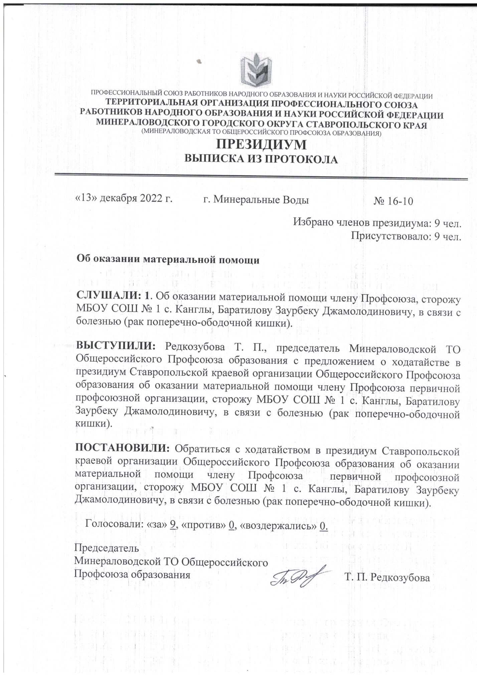 Т. П. Редкозубова

**ПАМЯТКА**

**лицу, имеющему право на страховые выплаты в случае смерти застрахованного лица, наступившей вследствие несчастного случая на производстве или профессионального заболевания**

В случае смерти застрахованного лица, наступившей вследствие страхового случая (несчастного случая на производстве или профессионального заболевания), территориальными органами Социального фонда России (СФР) осуществляются следующие виды обеспечения по страхованию лицам, имеющим на них право:

**1. Единовременная страховая выплата;**

**2. Ежемесячная страховая выплата.**

**Единовременная страховая выплата**

Право на получение единовременной страховой выплаты в случае смерти застрахованного в результате наступления страхового случая имеют:

- дети умершего, не достигшие возраста 18 лет, а также его дети, обучающиеся по очной форме обучения, - до окончания ими такого обучения, но не дольше чем до достижения ими возраста 23 лет;

* родители, супруг (супруга) умершего;

- нетрудоспособные лица, состоявшие на иждивении умершего или имевшие ко дню его смерти право   
на получение от него содержания;

- другой член семьи умершего независимо от его трудоспособности, который не работает и занят уходом за состоявшими на иждивении умершего его детьми, внуками, братьями и сестрами, не достигшими возраста   
14 лет либо достигшими указанного возраста, но по заключению федерального учреждения медико-социальной экспертизы или медицинской организации признанными нуждающимися по состоянию здоровья в постороннем уходе.

Размер единовременной страховой выплаты в случае смерти застрахованного лица составляет 2 миллиона руб. (по страховым случаям, наступившим с 3 апреля 2023 г.) и производится равными долями лицам, имевшим на день смерти застрахованного лица право на ее получение.

**Ежемесячная страховая выплата**

Право на получение ежемесячной страховой выплаты в случае смерти застрахованного лица в результате наступления страхового случая имеют:

- дети умершего, не достигшие возраста 18 лет, а также его дети, обучающиеся по очной форме обучения, - до окончания ими такого обучения, но не дольше чем до достижения ими возраста 23 лет;

- ребенок умершего, родившийся после его смерти;

- один из родителей, супруг (супруга) либо другой член семьи умершего независимо   
от его трудоспособности, который не работает и занят уходом за состоявшими на иждивении умершего   
его детьми, внуками, братьями и сестрами, не достигшими возраста 14 лет либо достигшими указанного возраста, но по заключению федерального учреждения медико-социальной экспертизы или медицинской организации признанными нуждающимися по состоянию здоровья в постороннем уходе;

- иные нетрудоспособные лица, состоявшие на иждивении умершего или имевшие ко дню его смерти право на получение от него содержания, а также лица, состоявшие на иждивении умершего, ставшие нетрудоспособными в течение пяти лет со дня его смерти.

Размер ежемесячной страховой выплаты исчисляется исходя из среднемесячного заработка застрахованного лица, за вычетом долей, приходящихся на него самого и трудоспособных лиц, состоявших   
на его иждивении, но не имеющих право на получение страховых выплат. Для определения размера ежемесячной страховой выплаты каждому лицу, имеющему право на ее получение, общий размер указанных выплат делится на число лиц, имеющих право на получение страховых выплат в случае смерти застрахованного лица.

Размер назначенной ежемесячной страховой выплаты подлежит индексации один раз в год с 1 февраля текущего года исходя из индекса роста потребительских цен за предыдущий год. Коэффициент индексации определяется Правительством Российской Федерации. ***Максимальный размер ежемесячной страховой выплаты с 1 февраля 2024 г. составляет 108784,04 руб.*** Ограничение максимальным размером применяется   
к общей сумме назначенных ежемесячных страховых выплат.

Назначение (отказ в назначении) единовременной и (или) ежемесячной страховой выплаты в случае смерти застрахованного лица принимается в течение двух календарных дней после поступления   
в территориальный орган СФР соответствующего заявления и оригиналов документов (их копий, заверенных в установленном порядке), необходимых для назначения обеспечения по страхованию.

**Куда и как обратиться**

Заявление и необходимые документы можно подать в любую клиентскую службу территориального органа СФР лично, направить по почте, а также подать в личном кабинете на портале госуслуг gosuslugi.ru   
(при наличии подтвержденной учетной записи) или в многофункциональном центре предоставления государственных и муниципальных услуг.

Решение о предоставлении государственной услуги принимает территориальный орган СФР по месту регистрации страхователя (работодателя), а в случае ликвидации работодателя - по последнему месту   
его регистрации.

***Страховые выплаты осуществляются следующими способами:*** на банковский счет, по реквизитам карты «МИР», по почте (по домашнему адресу или в отделении почтовой связи).

**Необходимые документы:**

- заявление, составленное по установленной форме;

- документы, удостоверяющие личность заявителя и его представителя (паспорт; иной документ, удостоверяющий личность гражданина в соответствии с законодательством Российской Федерации)   
(*при обращении через личный кабинет на портале госуслуг не требуются*);

- справка дипломатического представительства или консульского учреждения Российской Федерации   
о постоянном месте жительства за границей (о нахождении в живых) - если заявитель проживает за пределами территории Российской Федерации;

- документы, подтверждающие полномочия представителя заявителя – если заявление подается через представителя;

- акт о несчастном случае на производстве или акт о случае профессионального заболевания, заключение государственного инспектора труда *(самостоятельное предоставление не требуется в случае наличия указанных документов у страховщика)*, а при их отсутствии - судебное решение об установлении юридического факта несчастного случая на производстве (профессионального заболевания);

- свидетельство о смерти застрахованного лица;

- заключение о связи смерти застрахованного лица с несчастным случаем на производстве   
или профессиональным заболеванием (*выдается учреждением МСЭ*);

* трудовая книжка и (или) сведения о трудовой деятельности, оформленные в установленном законодательством порядке, или иной документ, подтверждающий нахождение застрахованного лица в трудовых отношениях со страхователем;
* гражданско-правовой договор, предметом которого являются выполнение работ и (или) оказание услуг застрахованным лицом, договор авторского заказа, предусматривающие уплату страховых взносов страховщику;

- справка (иной документ) о заработке застрахованного лица (иных выплатах и вознаграждениях) *(самостоятельное предоставление не требуется).*

Дополнительно для отдельных категорий лиц потребуются:

в отношении детей, не достигших возраста 18 лет: свидетельство о рождении ребенка;

в отношении детей, обучающихся по очной форме обучения: свидетельство о рождении ребенка, справка образовательной организации о том, что лицо обучается в этой образовательной организации по очной форме обучения;

в отношении родителей: свидетельство о рождении застрахованного лица;

в отношении супруга (супруги): свидетельство о заключении брака;

в отношении нетрудоспособных лиц, состоявших на иждивении умершего лица или имевших ко дню его смерти право на получение от него содержания: решение суда, подтверждающее факт нахождения на иждивении застрахованного лица на момент его смерти (право на получение содержания, например, на получение алиментов), документ, подтверждающий нетрудоспособность лица (например, документ, подтверждающий инвалидность);

в отношении члена семьи, который не работает и занят уходом за состоявшими на иждивении умершего его детьми, внуками, братьями и сестрами: решение суда, подтверждающее факт нахождения на иждивении застрахованного лица на момент его смерти; документ, подтверждающий степень родства с застрахованным лицом либо справка о составе его семьи; документ, подтверждающий, что заявитель не работает (например, трудовая книжка заявителя).

в случае перемены фамилии, имени, отчества заявителя: свидетельство о такой перемене.

Заявитель (его представитель) может самостоятельно предоставить в территориальный орган СФР имеющиеся у него документы, необходимые для назначения страховых выплат.

Порядок предоставления государственной услуги и форма заявления установлены соответствующим административным регламентом страховщика. Указанный административный регламент размещен на сайте СФР: <https://sfr.gov.ru/order/law_accidents/orders/>.

Подробнее - **на сайте sfr.gov.ru**

Единый контакт-центр по социальным вопросам **8-800-10-000-01** (звонок по России бесплатный)

**ПАМЯТКА**

**застрахованному лицу, пострадавшему вследствие несчастного случая на производстве   
или профессионального заболевания**

**I. ВИДЫ ОБЕСПЕЧЕНИЯ ПО СТРАХОВАНИЮ**

Застрахованное лицо, пострадавшее вследствие наступления страхового случая (несчастного случая   
на производстве или профессионального заболевания), имеет право на следующие виды обеспечения   
по обязательному социальному страхованию от несчастных случаев на производстве и профессиональных заболеваний, которые осуществляются территориальными органами Социального фонда России (СФР):

1. **Пособие по временной нетрудоспособности,** котороевыплачивается за весь период временной нетрудоспособности застрахованного лица до его выздоровления или установления стойкой утраты профессиональной трудоспособности в размере 100 процентов его среднего заработка. Расчет среднего заработка осуществляется из заработка застрахованного лица за два календарных года, предшествующих году, в котором наступил страховой случай. Обращение с заявлением в территориальный орган СФР не требуется;
2. **Страховые выплаты**, которые состоят из ***единовременной страховой выплаты*** и ***ежемесячной страховой выплаты,*** назначаются при условии установления застрахованному лицу учреждением медико-социальной экспертизы (МСЭ) степени утраты профессиональной трудоспособности в результате несчастного случая на производстве или профессионального заболевания.
3. **Оплата дополнительных расходов**, связанных с медицинской, социальной и профессиональной реабилитацией застрахованного лица. Оплате подлежат дополнительные расходы на реабилитационные мероприятия, предусмотренные программой реабилитации пострадавшего (ПРП), которая составляется учреждением МСЭ по результатам освидетельствования застрахованного лица, а также на медицинскую помощь застрахованному лицу после тяжелого несчастного случая на производстве, оплату отпуска застрахованного лица (сверх ежегодно оплачиваемого отпуска на весь период его санаторно-курортного лечения и проезда к месту санаторно-курортного лечения и обратно).

**II. Страховые выплаты**

**Единовременная страховая выплата**

Выплачивается застрахованному лицу не позднее одного календарного месяца со дня ее назначения. Ее размер определяется в соответствии со степенью утраты застрахованным лицом профессиональной трудоспособности исходя из максимального ее размера. Максимальный размер единовременной страховой выплаты подлежит индексации один раз в год с 1 февраля текущего года исходя из индекса роста потребительских цен за предыдущий год. Коэффициент индексации определяется Правительством Российской Федерации. ***Максимальный размер единовременной страховой выплаты с 1 февраля 2024 г. составляет 141480,16 руб.*** В местностях, где установлены районные коэффициенты, процентные надбавки к заработной плате, размер единовременной страховой выплаты определяется с учетом этих коэффициентов и надбавок.

**Ежемесячная страховая выплата**

Выплачивается застрахованному лицу за весь период утраты им профессиональной трудоспособности   
с того дня, с которого учреждением МСЭ установлен факт утраты застрахованным лицом профессиональной трудоспособности, исключая период, за который было назначено пособие по временной нетрудоспособности   
в связи с несчастным случаем на производстве или профессиональным заболеванием. Размер ежемесячной страховой выплаты определяется как доля среднего месячного заработка застрахованного лица, исчисленная   
с учетом степени утраты профессиональной трудоспособности. По общему правилу средний месячный заработок застрахованного лица исчисляется путем деления общей суммы его заработка (с учетом премий, начисленных   
в расчетном периоде) за 12 месяцев повлекшей повреждение здоровья работы, предшествовавших месяцу,   
в котором с ним произошел несчастный случай на производстве, установлен диагноз профессионального заболевания или (по выбору застрахованного) установлена утрата (снижение) его профессиональной трудоспособности, на 12.

Размер назначенной ежемесячной страховой выплаты подлежит индексации один раз в год с 1 февраля текущего года исходя из индекса роста потребительских цен за предыдущий год. Коэффициент индексации определяется Правительством Российской Федерации. ***Максимальный размер ежемесячной страховой выплаты с 1 февраля 2024 г. составляет 108784,04 руб.***

Назначение (отказ в назначении) единовременной и (или) ежемесячной страховой выплаты осуществляется не позднее 10 дней со дня поступления в территориальный орган СФР соответствующего заявления и всех иных необходимых для назначения обеспечения по страхованию документов.

**Необходимые документы:**

- заявление, составленное по установленной форме;

- документы, удостоверяющие личность заявителя и его представителя (паспорт; иной документ, удостоверяющий личность гражданина в соответствии с законодательством Российской Федерации)   
(*при обращении через личный кабинет на портале госуслуг не требуются*);

- справка дипломатического представительства или консульского учреждения Российской Федерации   
о постоянном месте жительства за границей (о нахождении в живых) - если заявитель проживает за пределами территории Российской Федерации;

- документы, подтверждающие полномочия представителя заявителя – если заявление подается через представителя;

- акт о несчастном случае на производстве или акт о случае профессионального заболевания, заключение государственного инспектора труда *(самостоятельное предоставление не требуется в случае наличия указанных документов у страховщика)*, а при их отсутствии - судебное решение об установлении юридического факта несчастного случая на производстве (профессионального заболевания);

* трудовая книжка и (или) сведения о трудовой деятельности, оформленные в установленном законодательством порядке, или иной документ, подтверждающий нахождение пострадавшего в трудовых отношениях со страхователем;
* гражданско-правовой договор, предметом которого являются выполнение работ и (или) оказание услуг застрахованным лицом, договор авторского заказа, предусматривающие уплату страховых взносов страховщику;
* заключение учреждения МСЭ о степени утраты профессиональной трудоспособности застрахованным *(самостоятельное предоставление не требуется)*;
* извещение медицинской организации об установлении заключительного диагноза острого   
  или хронического профессионального заболевания (отравления) – для случаев профессиональных заболеваний (*самостоятельное предоставление не требуется)*;
* заключение центра профессиональной патологии о наличии профессионального заболевания -   
  для случаев профессиональных заболеваний (*самостоятельное предоставление не требуется)*;
* справка (иной документ) о заработке застрахованного (иных выплатах и вознаграждениях) *(самостоятельное предоставление не требуется)*.

- в случае перемены фамилии, имени, отчества заявителя: свидетельство о такой перемене.

Застрахованное лицо (его представитель) может самостоятельно предоставить в территориальный орган СФР имеющиеся у него документы, необходимые для назначения страховых выплат.

Порядок предоставления государственной услуги и форма заявления установлены соответствующим административным регламентом страховщика, который размещен на сайте СФР: <https://sfr.gov.ru/order/law_accidents/orders/>.

**III. Оплата дополнительных расходов**, **связанных с медицинской, социальной и профессиональной реабилитацией застрахованного лица**

На основании рекомендаций, предусмотренных в ПРП, могут быть оплачены расходы: на приобретение лекарственных препаратов для медицинского применения и медицинских изделий, на посторонний (специальный медицинский и бытовой) уход за застрахованным лицом, на санаторно-курортное лечение; отпуск застрахованного лица и проезд к месту лечения и обратно; на изготовление и ремонт протезов, протезно-ортопедических изделий, ортезов; на обеспечение техническими средствами реабилитации и их ремонт;   
на обеспечение транспортными средствами, их ремонт, на горюче-смазочные материалы; на профессиональное обучение (дополнительное профессиональное образование); на проезд застрахованного лица для получения отдельных видов медицинской и социальной реабилитации, и сопровождающего его лица в случае,   
если сопровождение обусловлено медицинскими показаниями, указанными в ПРП (туда и обратно).

Положение об оплате дополнительных расходов на медицинскую, социальную и профессиональную реабилитацию застрахованных лиц, получивших повреждение здоровья вследствие несчастных случаев на производстве и профессиональных заболеваний, утверждено постановлением Правительства Российской Федерации от 15.05.2006 № 286.

Порядок предоставления государственной услуги установлен соответствующим административным регламентом страховщика, который размещен на сайте СФР: <https://sfr.gov.ru/order/law_accidents/orders/>.

**IV. Как и куда обращаться за назначением обеспечения по страхованию**

Заявление и необходимые документы можно подать в любую клиентскую службу территориального органа СФР лично, направить по почте, а также подать в личном кабинете на портале госуслуг gosuslugi.ru   
(при наличии подтвержденной учетной записи) или в многофункциональном центре предоставления государственных и муниципальных услуг.

Решение о предоставлении государственной услуги принимает территориальный орган СФР по месту регистрации страхователя (работодателя), а в случае ликвидации работодателя - по последнему месту   
его регистрации.

***Страховое обеспечение осуществляется следующими способами:*** на банковский счет, по реквизитам карты «МИР», по почте (по домашнему адресу или в отделение почтовой связи).

Контактная информация — на официальном сайте СФР в сети Интернет **sfr.gov.ru**

Единый контакт-центр по социальным вопросам **8-800-10-000-01** (звонок по России бесплатный)